|  |  |
| --- | --- |
| **NOM** | LAOUALI MARAKA |
| **Prénom** | RAMATOU |
| **Date de naissance** | 25/12/1999 |

**Copie à rendre**

**TP - Administrateur Système DevOps**

**AT2 – Déployer en continu une application**

**Documents à compléter et à rendre**

**Activité type 2 : Déploiement d’une application en continu (5 points)**

1. Créez une application Reactjs (hello word) **(1 point)**.
2. Écrivez le script qui build/test le Reactjs et déployez la dans les deux *virtual machines* front **(4 points)**.

# REPONSES

# Prérequis :

Avant de commencer, nous avons besoin de :

* Un compte AWS avec les autorisations appropriées.
* Node.js installé sur la machine locale.
* docker installé sur la machine locale.
* Un compte sur dockerhub.com
* Un compte sur github.com

**PREMIERE PARTIE**

**Étape 1 : *Installer create-react-app :***ouvrez votre terminal ou votre invite de commande et exécutez la commande suivante pour installer ***create-react-app*** globalement sur votre système :

npm install create -react-app

**Étape 2** : ***Créer une nouvelle application React :***Une fois l’installation terminée, créez une nouvelle application React en exécutant la commande suivante :

npx create-react-app hello-world

**Étape 3** : ***Accédez au répertoire de votre application :***Accédez au répertoire de votre nouvelle application :

cd hello-world-app

**Étape 4 : *démarrer le serveur de développement :***dans votre terminal, exécutez la commande suivante pour démarrer le serveur de développement.

npm start

**Maintenant, *éditez le fichier « src/App.js »***Ouvrez le fichier « App.js » dans l'éditeur de code de votre choix (par exemple, Visual Studio Code, Sublime Text, etc.). Remplacez le code existant par le code « Hello World » suivant :

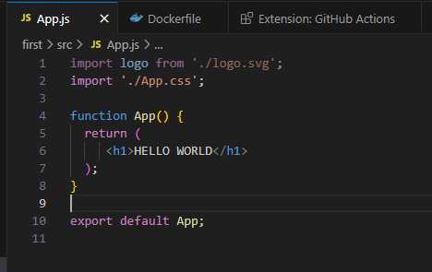

Vous devriez voir le message « hello world » affiché sur la page Web.

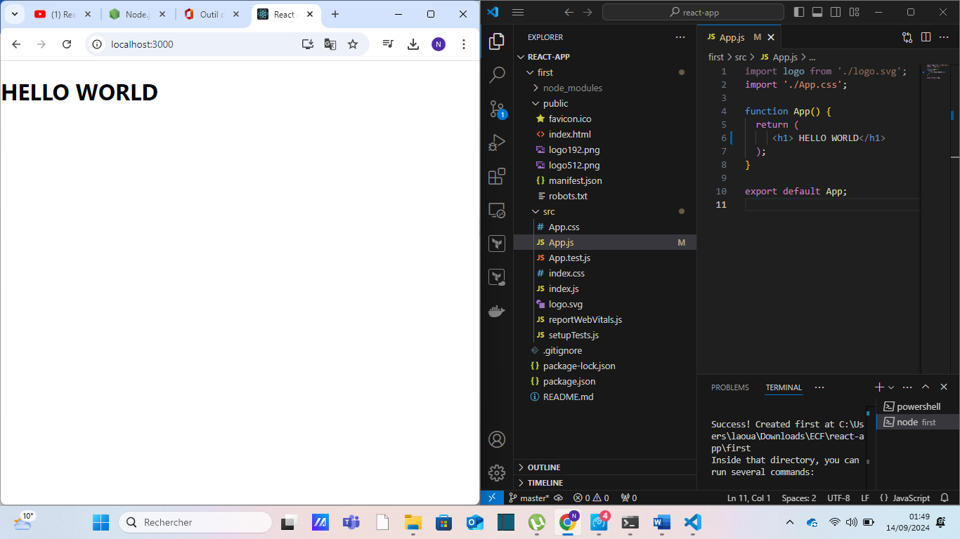

**DEUXIEME PARTIE**

Le scipt pour tester le react :

* Test React app

import { render, screen } from '@testing-library/react';

import App from '../App';

test('Checking element is on the screen', () => {

  // Mount the App component

  render(<App />);

  // Find element on the page with hello word

  const element = screen.getByText(/hello world/i);

  // Expecting to have the element on the page

  expect(element).toBeInTheDocument();

});

Le scipt pour build le react :

* Build React app

npm run build

déploiement

Pour déployer notre application commençons par :

* Dockeriser notre application

Dans le répertoire racine de votre application React, créez un fichier nommé **Dockerfile**. Ce fichier définit les instructions pour créer votre image Docker.

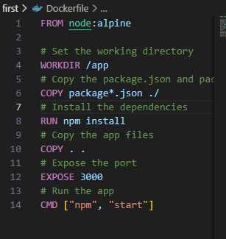

* Créer les fichers ci.yml et cd.yml dans github action

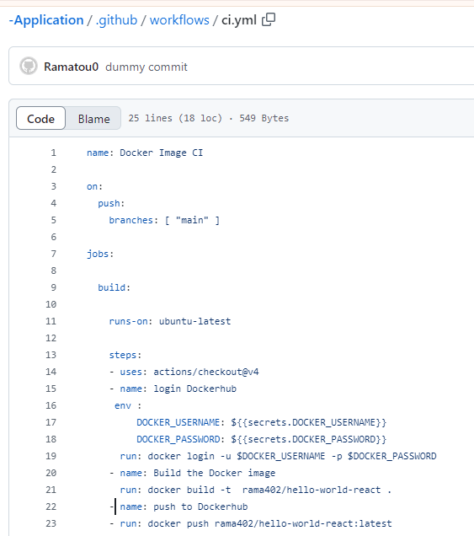

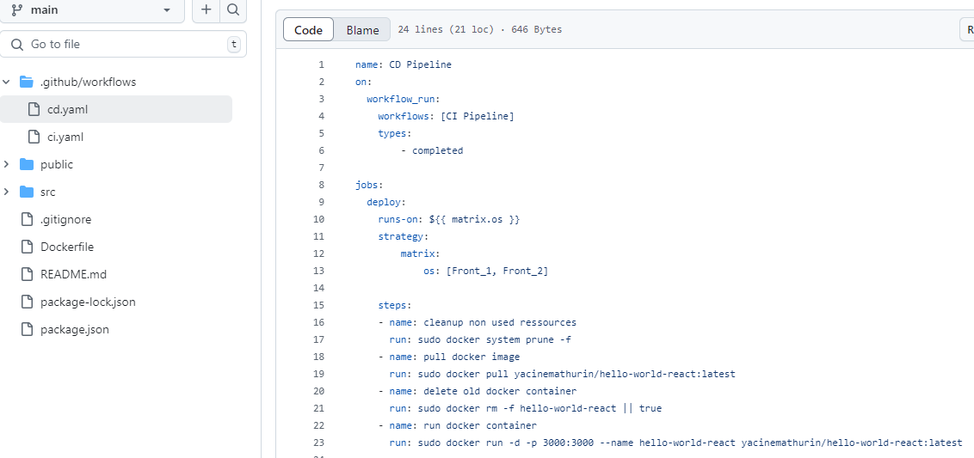

* Les Git secrets

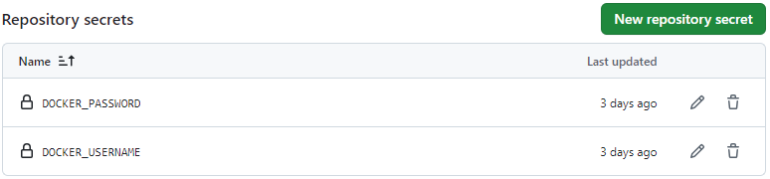

Verification des Build **CI/CD PEPLINE**

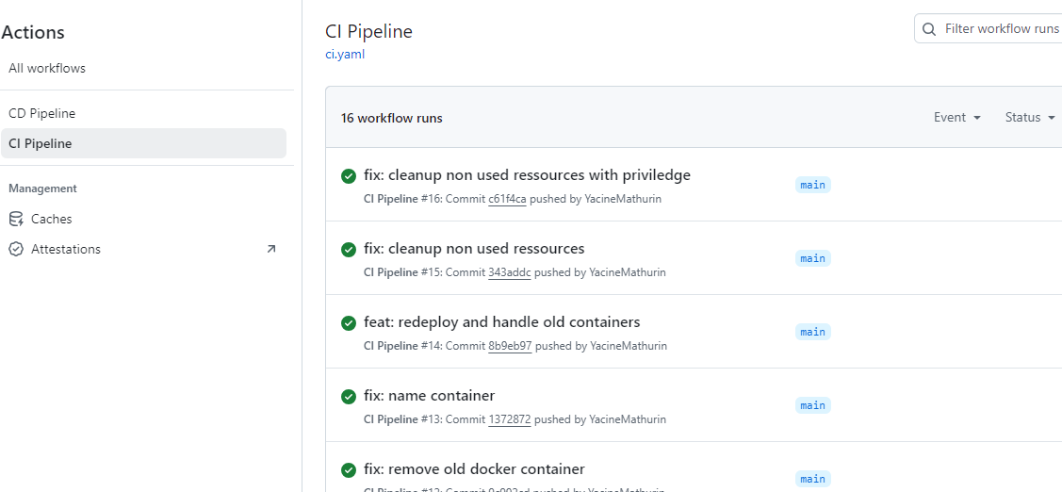

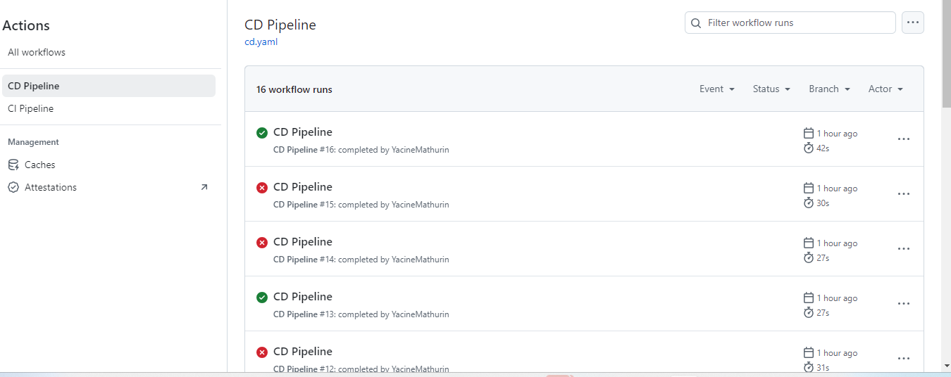

* Les Runners

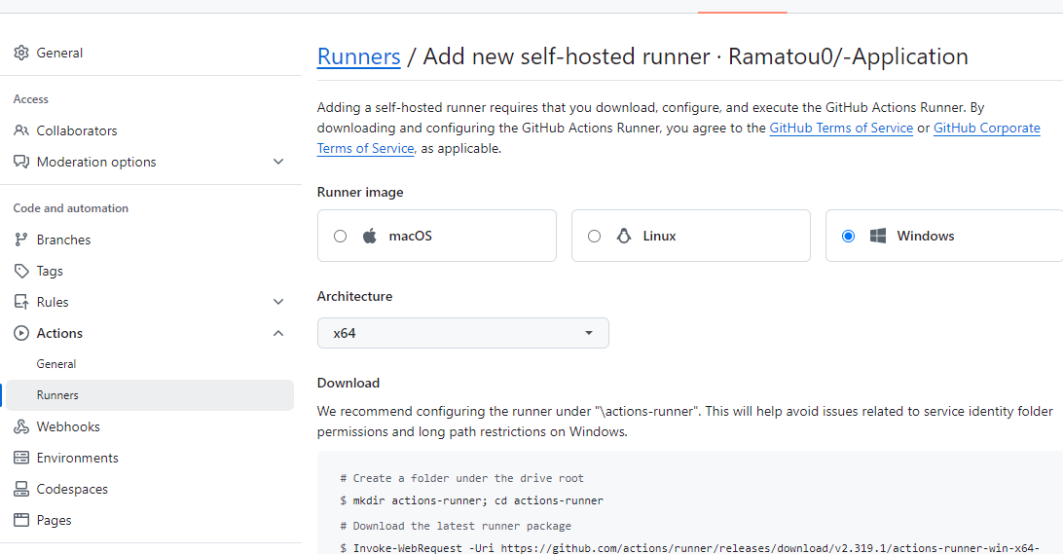

LIEN GITHUB